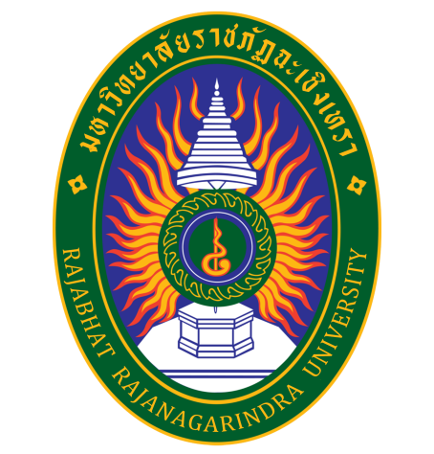

泰国皇家师范大学
Rajabhat Rajanagarindra University

中国教育部涉外监管信息网推荐泰国院校35位
具有学士、硕士、博士学位授予的高等院校

学校简介
泰国皇家师范大学（Rajabhat Rajanagarindra University）创办于1940年，坐落于泰国北柳府，简称北柳皇家师范大学）校园占地1300多亩，两大校区，距离曼谷素万那普国际机场大约45公里和75公里。
师范大学目前设立8个学院，30多个专业，6个硕士点和3个博士点，在校学生8000余人，教职工700多人，是一所泰国重点公立大学，学历学位国际认可。
除泰国本地学生，还来自美国 日本 韩国 印度 中国及非洲等国家留学生，不同的学院采用不同种类语言进行教学，有泰文课程，英文课程和中文课程。
师范大学有26个教学中心，有现代图书资料中心和多元化图书馆、计算机中心、语言文化中心、现代化电教制作中心、职业培训中心、学生会所、健身中心和运动场等。
该校是泰国最早实现国际合作的高等教育单位之一，国际化程度较高，与美国、德国、英国、法国、中国、瑞典、澳大利亚、日本、马来西亚、新加坡、越南等知名大学及科研机构进行学科合作，共同进行学科研究，教师及学生交换，学分互认等。

学校优势
- 泰国是礼仪之邦，华人在泰国拥有较高的社会地位；
- 本项目系师范大学人才培养专项计划，学生不必提供雅思，托福和中国高考成绩
- 采用材料审核与面试甄选相结合的入学资格考试方式，择优录取，即凡是面试通过或经专家推荐的学生均可录取。
- 采用定制培养模式，课程既符合全球发展的趋势，又契合国内教育特色；
- 教师均来自国际名校，采用多语言教学，校内统一住宿，24小时生活助教服务；
- 该校是中国教育部涉外监管网推荐院校35位，毕业回国后可获得中国留学服务中心的学位认证。
专业设置
本科：
专业设置 | 专业方向 | 学制 | 总学分 | 招生计划 | 学费泰铢（约合人民币）
BBA | 幼儿教育 | 4年 | 132 | 60人 | 学费（13万泰铢/年）  29800元RMB/年  国际课程注册管理费：60000元人民币（一次性缴纳）
 | 会计 | 4年 | 132 | 60人
 | 工商管理 | 4年 | 132 | 60人
 | 教育管理 | 4年 | 132 | 60人
 | 法学 | 4年 | 132 | 60人
BBA | 国际音乐 | 4年 | 125 | 30人 | 学费（13万泰铢/年）  29800元RMB/年  ）  国际课程注册管理费：60000元人民币（一次性缴纳）
 | 传播艺术 | 4年 | 125 | 30人
 | 艺术设计 | 4年 | 125 | 30人
招生对象：应往届高中毕业生及同等学历者；
学习形式：集中授课；
注册形式：全日制；
入学时间：1月4月，7月，10月
毕业要求：完成所有课程学习，通过课程考试后，可申请毕业。
报名费200元人民币； 校内公寓6000-8000元/年/位 校外公寓1200元/月/间左右
专科起点本硕连读
专业设置 | 学制 | 招生计划 | 学费泰铢（约合人民币）
艺术学 | 3年 | 30人 | 学费（170000泰铢/年）  39800元RMB/年  国际课程注册管理费：60000元人民币（一次性缴纳）
管理学 | 3年 | 50人
备注：专升本阶段学习结束，成绩合格，学校颁发学士学位证书，硕士阶段学习结束，成绩合格，学校颁发硕士学位证书。

硕士：
专业设置 | 专业方向 | 学制 | 总学分 | 招生计划 | 学杂费泰铢（约合人民币）
工商管理 | 健康管理方向 | 2年 | 42 | 50人 | 学费（170000泰铢/年）  39800元RMB/年  国际课程注册管理费：60000元人民币（一次性缴纳）
 | 工商管理方向 | 2年 | 42 | 50人
 | 工业管理方向 | 2年 | 42 | 50人
 | 教育管理方向 | 2年 | 42 | 50人
艺术管理 |  | 2年 | 39 | 30人
招生对象：应往届本科毕业或同等学历者；
学习形式：脱产或集中授课（45天/次）；
注册形式：全日制；
入学时间：1月，7月，10月，报名截止时间：6月和12月与9月；
毕业要求：完成所有课程学习，通过课程考试，并通过论文答辩，获得毕业学位证书。
报名费200元人民币； 校内公寓6000-8000元/年/位 校外公寓1200元/月/间左右
博士
专业设置 | 专业方向 | 学制 | 总学分 | 招生计划 | 学杂费泰铢（约合人民币）
Ph.D博士 | 教育管理 | 3年 | 54 | 15人 | 学费（260000泰铢/年）  59800元RMB/年  国际课程注册管理费：60000元人民币（一次性缴纳）
 | 教育学 | 3年 | 60 | 15人
◎
招生对象：应往届硕士毕业或同等学历者；
学习形式：脱产或集中授课（60天/次）；
注册形式：全日制；
入学时间：1月，7月，报名截止时间：6月和12月；
毕业要求：提交最终版本论文，通过毕业论文答辩，获得PHD学位证书
报名费200元人民币； 校内公寓6000-8000元/年/位 校外公寓1200元/月/间左右

申请入学材料
序号 | 材料名称 | 数量标注 | 详细说明
1 | 入学报名表 | 手写入学报名信息
2 | 毕业证书公证书 | 毕业证原件扫描件。中英文对照表的公证书2份并扫描。 | 到公证处办理，说是出国留学用，办理时携带本人身份证，如果委托他人办理，请写好委托书并且带上委托人及办理人的身份证原件，一般是一个星期左右的时间。
3 | 毕业成绩单公证书 | 成绩单原件扫描件。中英文对照的公证书2份并扫描。 | 成绩单在学校教务处打印，并在公证处做公证。
4 | 无犯罪记录证明公证书 | 无犯罪记录证明中英文对照的公证书1份并扫描。 | 本人持身份证、户口本到户口所在地派出所开具无犯罪记录证明，现场采集指纹，在户口所在地公证处办理公证。
5 | 护照 | 护照首页扫描件，需300dpi以上的分辨率，清晰可见。已有护照的有效期要在半年以上的因私护照才可以办理签证。 | 护照需要到本人户口所在地的公安局出入境去办理，带着本人户口本，身份证原件，大概需要2-3周左右的时间，办理因私护照即可。
6 | 照片 | 2寸白底彩照，清晰的电子版1份，非扫描版。 | 可以在办理护照时带好U盘拷贝。
7 | 身份证 | 身份证正背面扫描件
入学流程：
- 提交报名表，报名费，护照和毕业证复印件提交申请面试；
- 通过面试的申请人可获得师范大学预录取通知书；
- 准备入学申请材料，经审查合格后，获得正式录取通知书；
- 办理留学签证（国内外均可办理）预定赴泰机票，宿舍；
- 缴纳学费，学杂费，住宿费
- 赴泰国皇家师范大学办理入学注册手续和住宿手续，开启留学生活。
- 需要接机的要提前申请报备
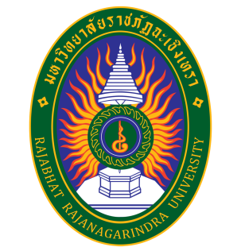
Rajabhat Rajanagarindra University
Application Form

Photo

Apply for： ……………….…………………...

PERSONAL INFORMATION

Title: Mr. Miss Mrs. Others ……………….……

First Name: ………………….……...…...….. Last Name: ….……….……..…..……….…….…...

Gender: Male Female Age: ………... Birth date: …….…./….…....…../………

Nationality: …..….…..….…..….…..……..……… Religion: …..….…..….…..….…..……...…...

Current Address: ……………………………………………………………………………………

…………………………………………………………………………………….……………...…

E-mail Address: ………………….…….……….……. Telephone: ……………….………...…….

Marital Status: Single Married Divorced/Separated Other……………...

Contact Person in Case of Emergency: …………………………………………………………….

E-mail Address: ………………….…….……….……. Telephone: ……………….………...…….

ACADEMIC INFORMATION

Graduation School | Degree/Diploma/Certificate | Field of Study | Graduation (Date/Month/Year) | GPA

WORK EXPERIENCE

Employer’s Name and Address | Job Title | From (Date/Month/Year) | To (Date/Month/Year)

Signature ………………………….. Date…………………….

